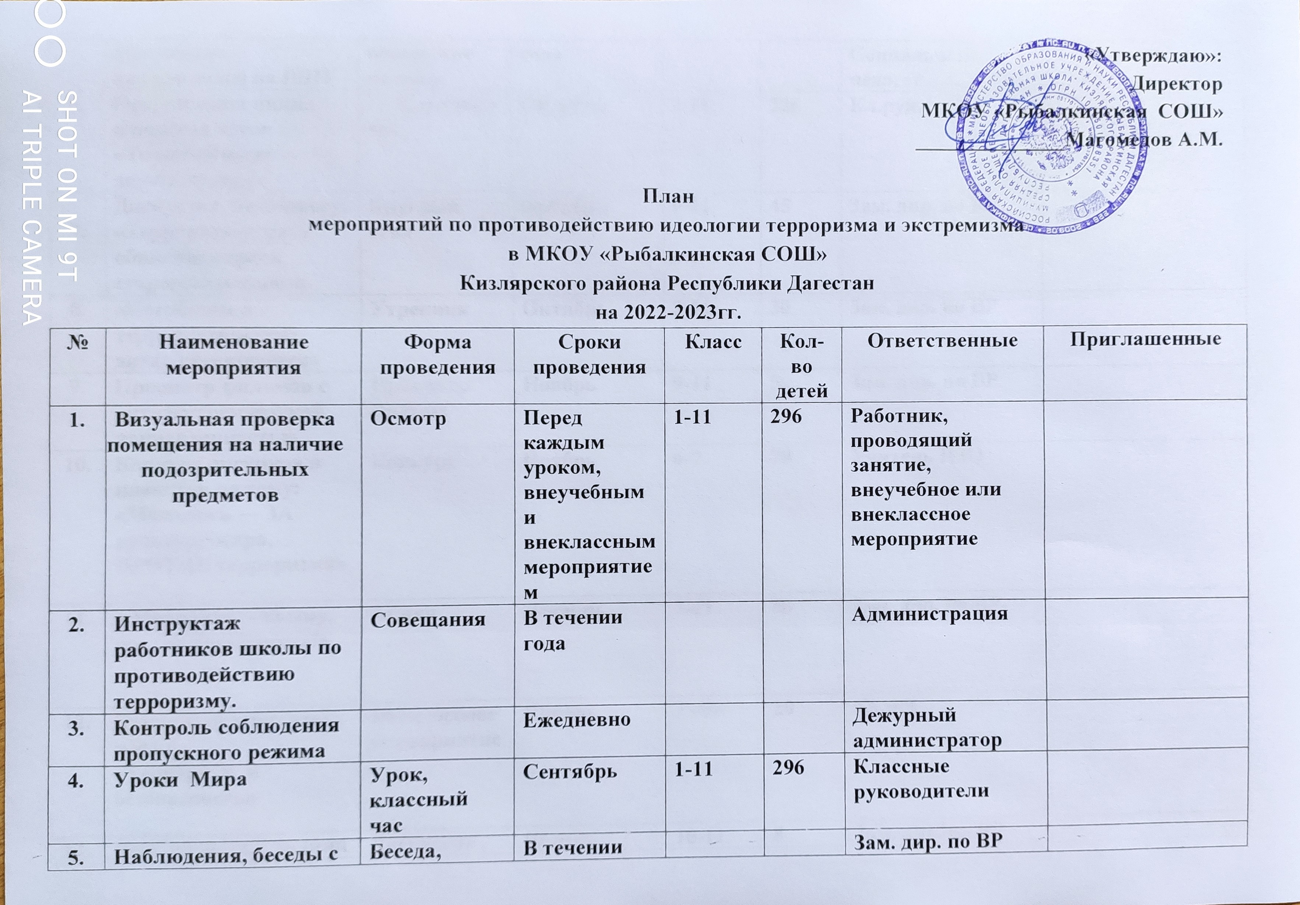

«Утверждаю»:
Директор
МКОУ «Рыбалкинская СОШ»
______________Магомедов А.М.

План
мероприятий по противодействию идеологии терроризма и экстремизма
в МКОУ «Рыбалкинская СОШ»
Кизлярского района Республики Дагестан
на 2023-2024гг.
№ | Наименование мероприятия | Форма проведения | Сроки проведения | Класс | Кол-во детей | Ответственные | Приглашенные
1. | Визуальная проверка помещения на наличие подозрительных предметов | Осмотр | Перед каждым уроком, внеучебным и внеклассным мероприятием | 1-11 | 296 | Работник, проводящий занятие, внеучебное или внеклассное мероприятие
2. | Инструктаж работников школы по противодействию терроризму. | Совещания | В течении года |  |  | Администрация
3. | Контроль соблюдения пропускного режима |  | Ежедневно |  |  | Дежурный администратор
4. | Уроки Мира | Урок, классный час | Сентябрь | 1-11 | 296 | Классные руководители
5. | Наблюдения, беседы с учащимися, находящихся на ВШУ | Беседа, посещение на дому | В течении года |  |  | Зам. дир. по ВР  Социальный педагог
6. | Организация цикла классных часов «Толерантность – дорога к миру» | Классный час | Октябрь | 3-11 | 226 | Кл.рук.
7. | Дискуссия по вопросу: «Терроризм-угроза общества» среди старшеклассников | Круглый стол | Октябрь | 9-11 | 45 | Зам. дир. по ВР
8. | «Погибшим в террористических актах посвящается» | Утренник | Октябрь | 8-11 | 30 | Зам. дир. по ВР
9. | Просмотр фильмов с антиэкстремистской направленностью | Просмотр фильма | Ноябрь | 9-11 | 50 | Зам. дир. по ВР
10. | Конкурс рисунков и плакатов на тему: «Молодежь — ЗА культуру мира, ПРОТИВ терроризма» | Конкурс | Ноябрь | 6-7 | 70 | Учитель ИЗО
11. | « Молодежь - за мир, против терроризма!» | Акция | Декабрь | 7-11 | 86 | Зам. дир. по ВР-
12. | Открытый классный час :  «Терроризм и безопасность» | Внеклассное мероприятие | Январь | 7 «б» | 20 | Кл.рук.
13. | День правовых знаний для учащихся:  1.Дискуссия «Наши права и обязанности»  2.Оформление стенда «Наши права»  3.Распространение памяток, методических инструкций по обеспечению жизни. | Дискуссия , беседа | Январь | 10-11 | 8 | Зам. дир. по ВР  Учитель обществознания
14. | Проведение совместного родительского собрания по противодействию экстремизма совместно с работниками правоохранительных органов. | Родительское собрание | Февраль |  |  | Зам. дир. по ВР | Участковый с.Вперед
15. | «Толерантная и интолерантная личность» | Круглый стол | Апрель | 11 | 3 | Зам. дир. по ВР
16. | Конкурс рисунков  «Мир без насилия» | конкурс | Апрель | 5-6 | 60 | Зам. дир. по ВР
17. | Проведение организационных мероприятий и обеспечение дополнительных мер безопасности праздника «Последний звонок» |  | май | 1-11 | 296 | Зам. дир. по ВР

Зам. директора по ВР : ____________/Магомедов Н.К./

